**В 2020 году исполнилось 450 лет служения донских казаков государству российскому.**

Именно столько лет казаки защищали границы государства, участвовали в боевых походах Русской Армии, превращали Дон в экономически развитый и цветущий край. Несмотря на репрессии и забвение, коснувшееся этого сословия в прошлом столетии, казаки не только выжили, но и сохранили свою культуру и традиции.

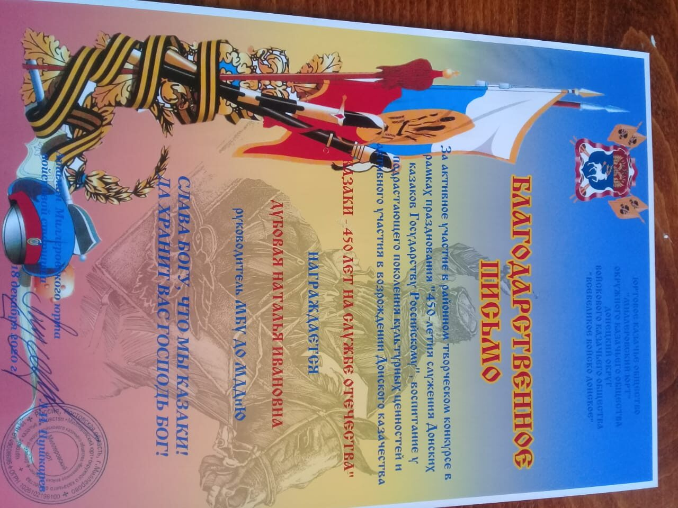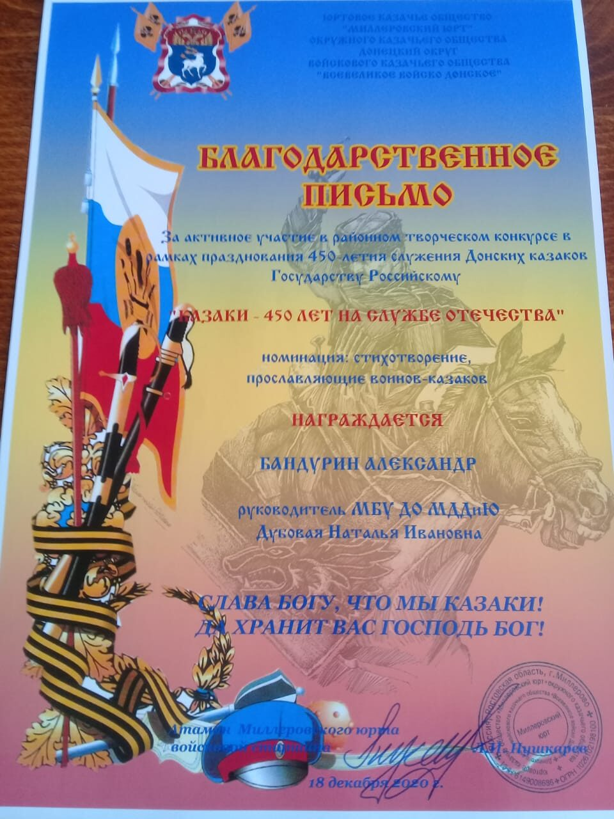 В честь празднования такой даты МУК ДК Миллеровского района провел ряд мероприятий. В одном онлайн конкурсе принял участие воспитанник МБУ ДО МДДиЮ объединения «Юный краевед» , Бандурин Александр. Он прочел стих прославляющий воинов казаков. Стал Лауреатом 1 степени. Сегодня 22 декабря прошла церемония награждения лучших чтецов. Дипломы и благодарственные письма вручил Атаман Миллеровского юрта В.Н. Пушкарёв.

